NACE UNA ESTRELLA

a semana no pudo ser mejor para los responsables de la nueva versión del filme Nace una estrella. La película tuvo una respuesta sorprendente este año en cuanto a público, y no sólo fue ratificada por la crítica sino también por las primeras nominaciones en la temporada de premios.
En este caso, la virtud es doble: el filme que dirige y protagoniza Bradley Cooper, con Lady Gaga como la pareja central, fue elegido tanto para los Globo de Oro en cine como para los Grammy en música.
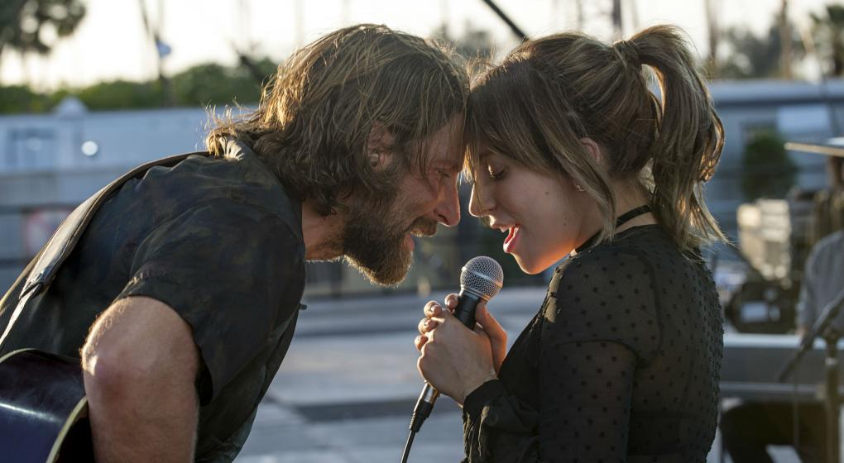
En Nace una estrella, Cooper y Gaga fusionaron su talento para retratar la cruda y apasionada historia de Jack y Ally, dos almas artísticas que se encuentran en los escenarios y en la vida. Su historia es un recorrido a través de la belleza y el sufrimiento de una relación atormentada que atraviesa por grandes desafíos para sobrevivir.
Cooper estuvo nominado al Oscar en cuatro oportunidades, y todo indica que para la gran ceremonia de Hollywood también estará su película entre las favoritas. Lady Gaga es una superestrella de la música que ganó múltiples premios y fue nominada al Oscar.
Él es Jackson Maine, un cantante veterano que descubre y se enamora de Ally, una artista en acomplejada que renunció a su sueño de convertirse en una cantante famosa... hasta que lo conoce.
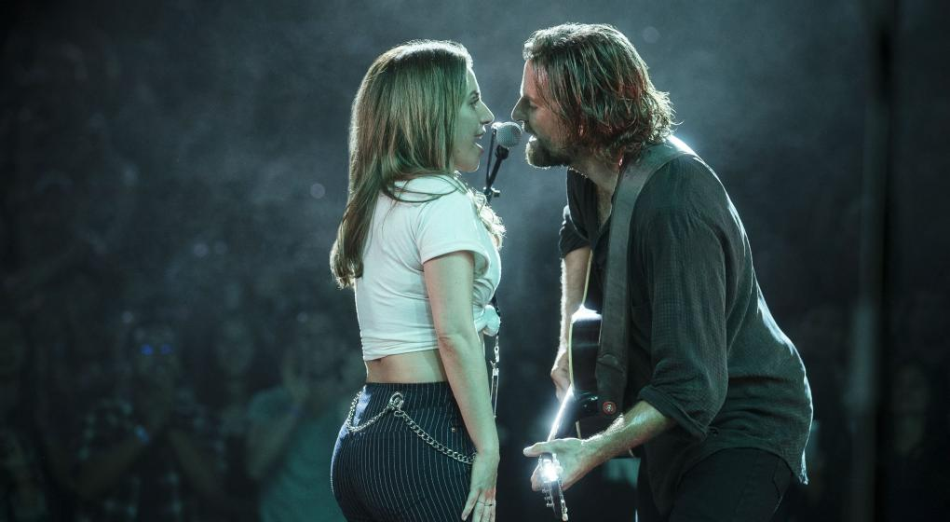
Además de interpretar a Ally, Gaga -quien ganó la atención de la Academia por la canción Til It Happens to You de la película The Hunting Ground- canta composiciones originales para la película, que escribió junto con Cooper y otros artistas como Lukas Nelson, Jason Isbell y Mark Ronson.
La música es original y todas las canciones que aparecen en la cinta se grabaron en vivo durante la filmación.

Señor director
Para Bradley Cooper, Nace una estrella significó su debut como director. En su paso por el festival de cine de San Sebastián, el actor confió que hacer una versión del clásico de 1937 “era una mala idea”.
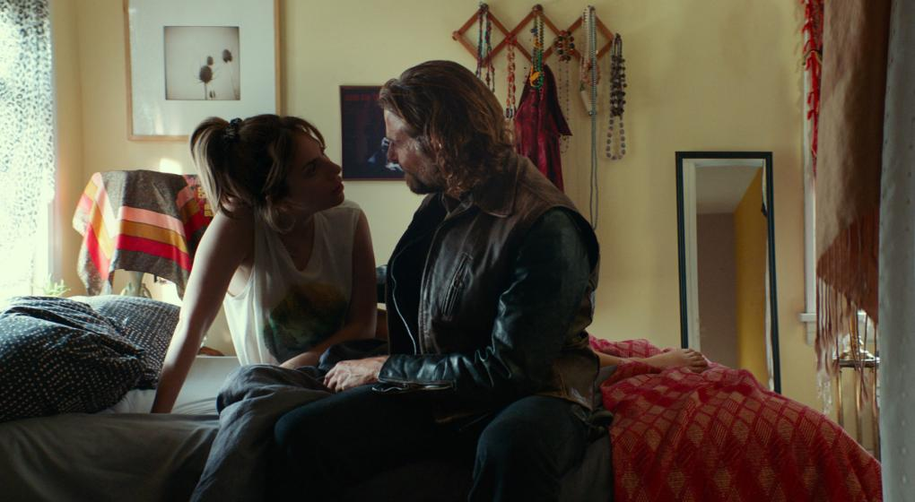
“Un director que nunca había hecho una película antes no era una buena receta de éxito. Pero la buena noticia es que el público la recibió como la concebimos, como una historia real y auténtica que trata del amor y de lo difícil que es que perdure en el tiempo y de la búsqueda de una voz en el mundo”, dijo Cooper.
La versión más popular fue la de 1976, en clave musical, con Kris Kristofferson y Barbra Streisand. “En los años 80 sentí las reverberaciones de las imágenes de esos personajes que se introdujeron profundamente en la cultura estadounidense”, admitió Cooper, que además de debutar como director lo hizo como cantante.
Para su trabajo musical tuvo que trabajar con un preparador de voz y con Lukas Nelson y su banda The Promise of the Real. “Fue un trabajo conjunto de muchas personas para que yo llegara a eso”. Pese a los halagos recibidos, y a las nominaciones, Cooper había asegurado que no tenía intenciones de editar un disco.

Música y acción
Para los Grammy, que después de una ceremonia en Nueva York en la última edición regresará a Los Ángeles (en el Staples Center), se entregará el domingo 10 de febrero y tiene a la música de Nace una estrella entre las favoritas.
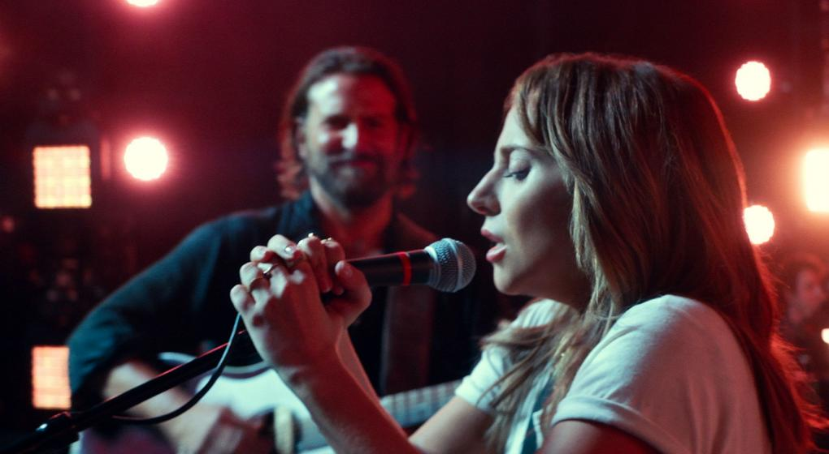
Fue nominada Shallow como mejor canción escrita para una película (de Lady Gaga, Mark Ronson, Anthony Rossomando y Andrew Wyatt) y escrita por Gaga y Cooper. Los protagonistas fueron también nominados por mejor dúo pop, y el tema compite como grabación del año y como canción del año.
Como yapa, Lady Gaga está nominada en mejor interpretación pop en solitario por Joanne (Where Do You Think You’re Goin’?). Si bien está incluida en su quinto álbum de estudio (Joanne, de 2016), fue relanzada en enero de este año en una nueva versión en la que cambió la guitarra por el piano.
En cuanto a los Globo de Oro, considerados siempre la antesala de los Oscar, aunque la cinta Vice es la más nominada con seis, la gran favorita es Nace una estrella, que se quedó con cinco. Compite en las categorías de drama de mejor película, mejor actriz (Lady Gaga), mejor actor (Bradley Cooper) y mejor director (Bradley Cooper). Está empatada en cinco nominaciones con títulos The Favourite y Green Book.
Para Lady Gaga, el primer sueño de su vida no fue ser cantante sino actriz, por lo cual Nace una estrella es mucho más que un simple trabajo. “Fui a una escuela de actuación, pero no era buena en las audiciones”, dijo en una entrevista con EFE. Pero antes de esta nominación, ganó un Globo de Oro por su trabajo en la serie American Horror Story.
En su carrera editó cinco discos de estudio, ganó seis premios Grammy, y se dio algunos gustos actorales. El mayor es, sin dudas, fue retomar el papel que antes hicieron Janet Gaynor (1937), Judy Garland (1954) y Barbra Streisand (1976).
Tanto Cooper como Lady Gaga realizaron actuaciones reales para ser grabadas para la película en festivales como Coachella (EE.UU.) o Glastonbury (Reino Unido).

https://vos.lavoz.com.ar/cine/nace-una-estrella-la-historia-de-amor-que-triunfa-como-pelicula-y-por-su-musica

